 | Univerzitet u Novom Sadu  Tehnički fakultet „Mihajlo Pupin“  Zrenjanin | 

Web aplikacija za narudžbinu torti u poslastičarnici „Slatki kutak“
-seminarski rad-

Profesor: Prof. dr Ljubica Kazi | Student: Jovana Marinković SI 10/21
Asistent: MSc Vuk Amižić | Smer: Informacione tehnologije – SI

U Zrenjaninu, 2026
Sadržaj
1. Opis namene aplikacije u kontekstu poslovnog procesa i poslovnog pravila 1
2. Dokument i analiza dokumenta 2
3. Korisničko uputstvo 4
4. Kratak opis primenjenih alata u izradi seminarskog rada 10
5. Modeli dokumentovanja realizovanog rešenja 11
5.1. Dijagram slučajeva korišćenja (softverske funkcije) 11
5.2. Relacioni model podataka 12
5.3. Dijagram komponenti 13
5.4. Dijagram klasa 14
5.5. Dijagram sekvenci – za unos I tabelarni prikaz podataka 15
6. Ključni delovi koda sa objašenjenjem 17
6.1. Realizacija korisničkih softverskih funkcija 17
6.1.1. Prijava korisnika 17
6.1.2. CRUD operacije nad glavnom tabelom 20
6.1.3. Štampa i parametarska štampa 24
6.2. Realizacija osnovnih validacija 27
6.3. Prezentacioni sloj -realizacija MVC I View modela 29
6.4. Sloj posllovne logkke - realizacija poslovnog pravila 31
6.5. Sloj servisa- realizacija REST servisa 32
6.6. Sloj za rad sa podacima 34
6.6.1. Repository patern 34
6.6.2. Rad sa stored procedurama 35
6.6.3. Rad sa DBUtils I primena upita 37
6.6.4. Rad sa Entlty framework klasama ili Hibernate ORM 39
6.7. OPCIONO – Realizacija master – detail za unos 41
6.8. OPCIONO - Rad sa java script validacijama uz primenu regularnih izraza 43
Zaključak 44

1. Opis namene aplikacije u kontekstu poslovnog procesa i poslovnog pravila
Aplikacija „Slatki kutak“ namenjena je evidentiranju i obradi narudžbina torti u poslastičarnici. Korisnik se prijavljuje u sistem, unosi podatke o kupcu i datumu preuzimanja, bira tip torte, a uz narudžbinu može da evidentira proizvode, odnosno dodatke, i njihove količine. Aplikacija omogućava pregled, filtriranje, izmenu i brisanje narudžbina, prikaz detalja i pripremu dokumenata za štampu.
Poslovno pravilo određuje da li je narudžbina hitna. Granica za hitnu narudžbinu izračunava se na osnovu datuma kreiranja i parametra BrojDanaZaHitno. Ako datum preuzimanja ne prelazi tu granicu, status je „Hitno“ i na ukupnu cenu primenjuje se naknada određena parametrom ProcenatDodatneNaknade. U suprotnom status je „Standardno“. Oba parametra se čitaju iz JSON dokumenta preko servisnog sloja.

2. Dokument i analiza dokumenta
Dokument koji prati poslovni proces je potvrda o narudžbini torte. Sadrži podatke o kupcu, tipu torte, terminima kreiranja i preuzimanja, statusu, ceni i pripadajućim stavkama. U aplikaciji se potvrda priprema u prikazu Potvrda.cshtml.
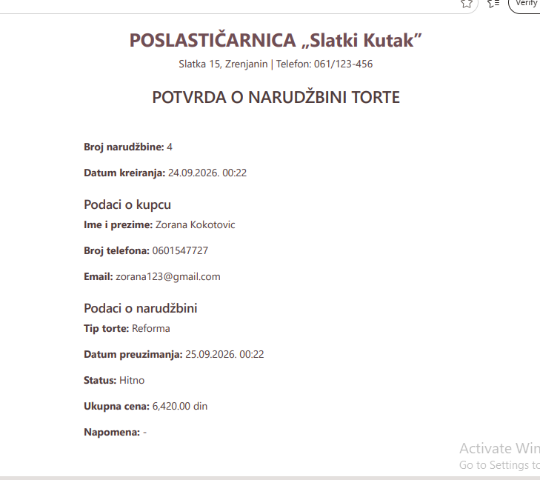
Slika 1 – Potvrda o narudžbini torte

Naziv elementarnog podatka | Standardni tip podatka | Domen (uži tip podataka)
NarudzbinaID | int | Pozitivan ceo broj
ImePrezimeKupca | nvarchar(100) | Tekst do 100 karaktera
BrojTelefona | nvarchar(20) | Broj sa prefiksom 06 i ukupno 9 ili 10 cifara
Email | nvarchar(100) | Ispravna adresa elektronske pošte
DatumKreiranja | datetime | Validan datum i vreme
DatumPreuzimanja | datetime | Budući termin preuzimanja
Status | nvarchar(50) | Hitno ili Standardno
UkupnaCena | decimal(18,2) | Novčani iznos
Napomena | nvarchar(500) | Tekst do 500 karaktera ili prazna vrednost
TipTorteID | int | Postojeći identifikator tipa torte
StavkaNarudzbineID | int | Pozitivan ceo broj
ProizvodID | int | Postojeći identifikator proizvoda
Kolicina | int | Ceo broj veći od nule
Cena | decimal(18,2) | Pozitivna cena proizvoda
Tabela 1 – Analiza elementarnih podataka

Objašnjenje domena
Domen označava dozvoljeni skup vrednosti podatka. Tip torte i dodatak biraju se iz šifarnika, a količina mora biti pozitivna. Status se dodeljuje poslovnim pravilom, dok se datum preuzimanja proverava u odnosu na trenutni datum. Cena se izražava kao decimalna vrednost sa dve decimale.

3. Korisničko uputstvo
Korisnik najpre otvara stranicu za prijavu i unosi korisničko ime i lozinku. Nakon uspešne prijave prikazuje se početna stranica sa navigacijom ka narudžbinama i tipovima torti. U tabeli narudžbina moguće je otvoriti detalje, filtrirati podatke i pokrenuti štampu. Unos narudžbine obuhvata podatke o kupcu, tip torte i termin preuzimanja. Dodaci se evidentiraju preko prikaza detalja narudžbine.
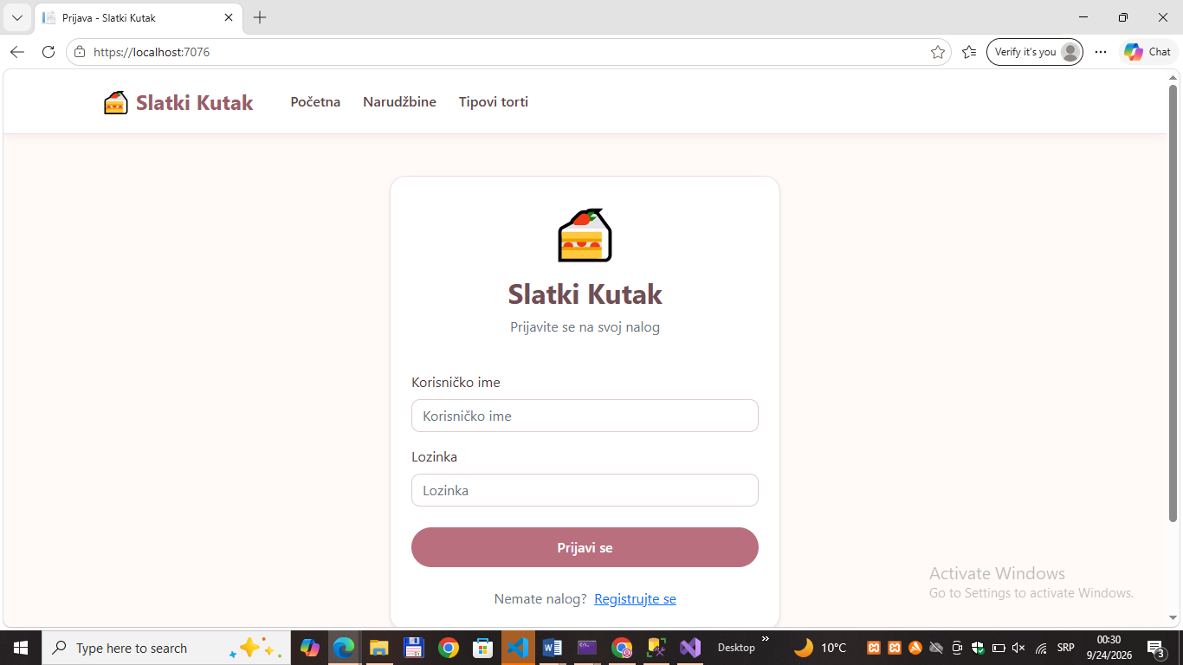

Slika 2 – Prijava korisnika

Forma za unos korisničkog imena i lozinke.
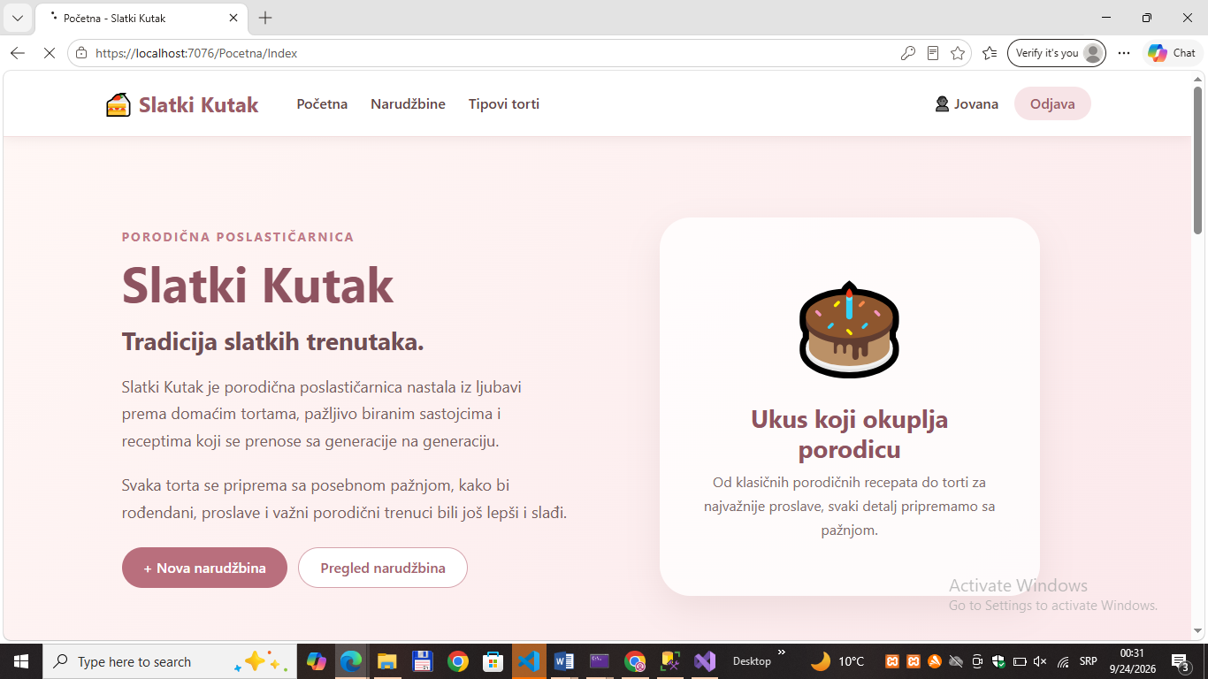

Slika 3 – Početna stranica

Početni prikaz sa navigacijom ka funkcijama aplikacije.
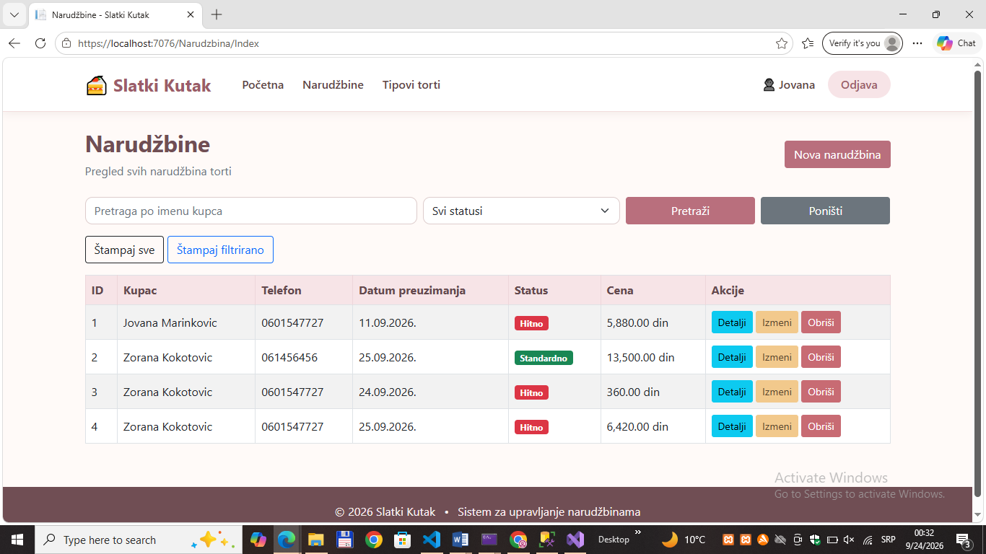
Slika 4 – Pregled narudžbina

Tabelarni prikaz sa pretragom, statusom i akcijama.
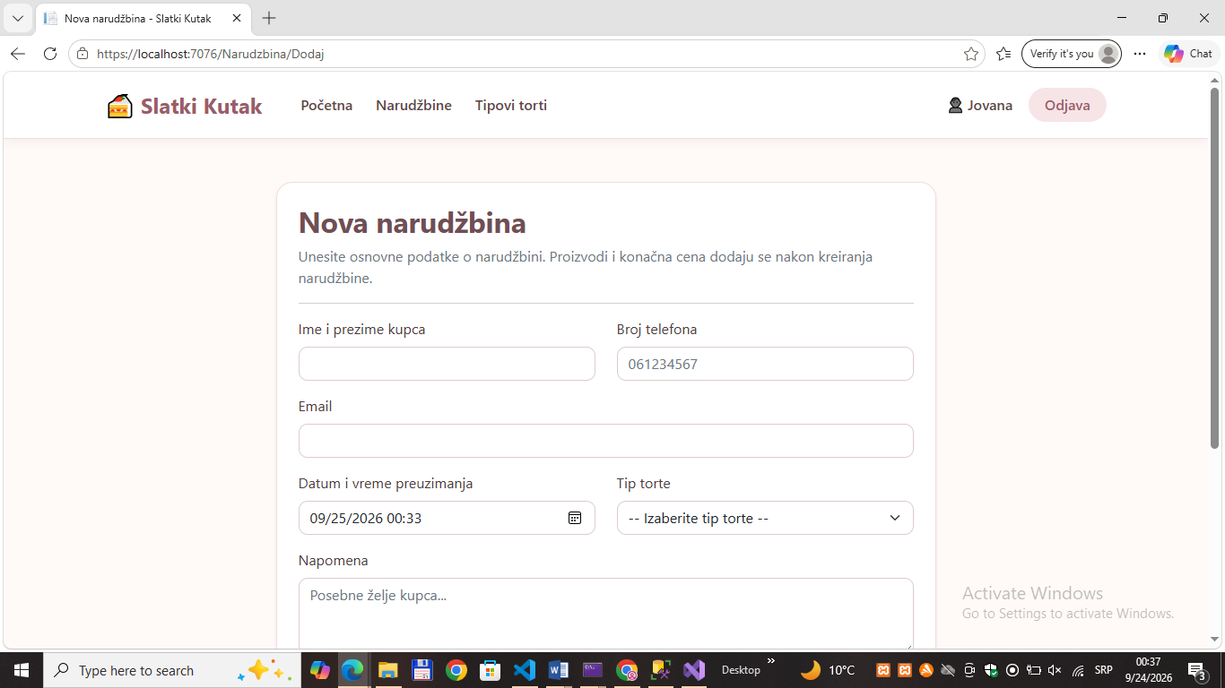
Slika 5 – Dodavanje narudžbine

Forma za unos kupca, termina preuzimanja i tipa torte.

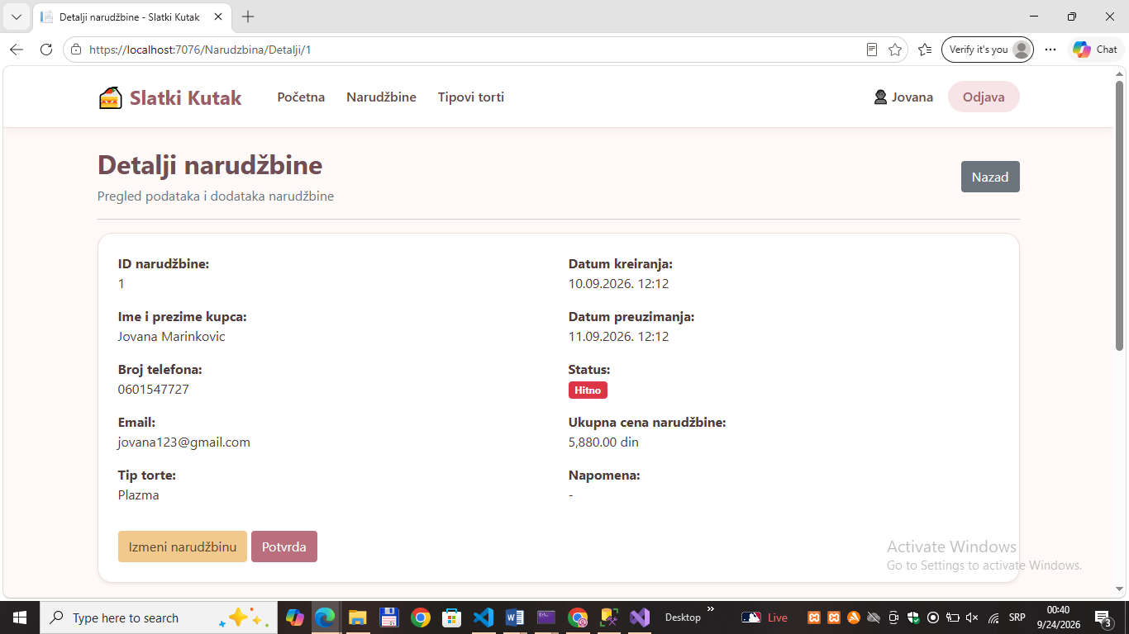
Slika 6 – Detalji narudžbine

Prikaz podataka o narudžbini i dodataka uz tortu.
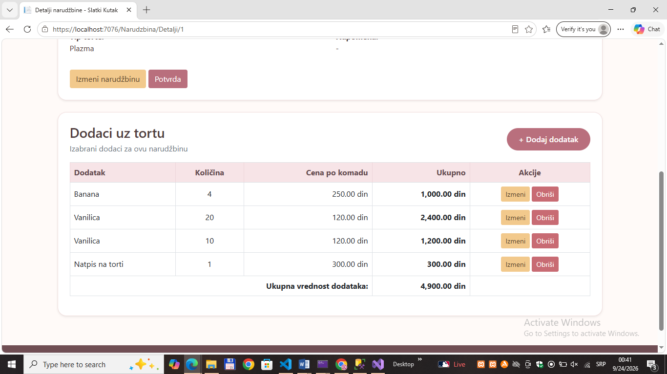
Slika 7 – Dodavanje dodatka

Izbor dodatka iz cenovnika i unos količine.

4. Kratak opis primenjenih alata u izradi seminarskog rada
• Microsoft Visual Studio 2022 – korišćen je za razvoj, uređivanje i pokretanje svih projekata rešenja.
• ASP.NET Core MVC – korišćen je za realizaciju prezentacionog sloja aplikacije i organizaciju rada kroz modele, prikaze i kontrolere.
• Razor Views – korišćeni su za izradu korisničkih stranica i prikaz podataka u aplikaciji.
• REST servis – korišćen je za HTTP komunikaciju između Web projekta i servisnog sloja.
• Microsoft SQL Server – korišćen je za čuvanje podataka aplikacije.
• SQL Server Management Studio (SSMS) – korišćen je za rad sa bazom podataka, tabelama, upitima i uskladištenim procedurama.
• Microsoft.Data.SqlClient – korišćen je za pristup bazi podataka putem SQL konekcija, komandi i čitača podataka.
• Klasa Tabela – korišćena je kao zajednička tehnološka klasa za rad sa bazom podataka u repozitorijumskom sloju.
• Entity Framework Core – korišćen je u delu sloja za pristup podacima za rad sa entitetima i bazom podataka.
• parametri.json – JSON datoteka u kojoj se čuvaju parametri za određivanje hitne narudžbine i procenta dodatne naknade.
• Bootstrap – korišćen je za oblikovanje formi, tabela, dugmadi i navigacije.
• Git – korišćen je za kontrolu verzija projekta i praćenje izmena u kodu.

5. Modeli dokumentovanja realizovanog rešenja
Modeli dokumentovanja prikazuju funkcionalnosti, strukturu podataka i komunikaciju između delova četvoroslojne aplikacije.

5.1. Dijagram slučajeva korišćenja (softverske funkcije)
Glavni akter je korisnik. Slučajevi korišćenja obuhvataju prijavu, pregled, pretragu, unos, izmenu, brisanje i štampu narudžbina, prikaz detalja, upravljanje tipovima torti i dodatke uz narudžbinu.
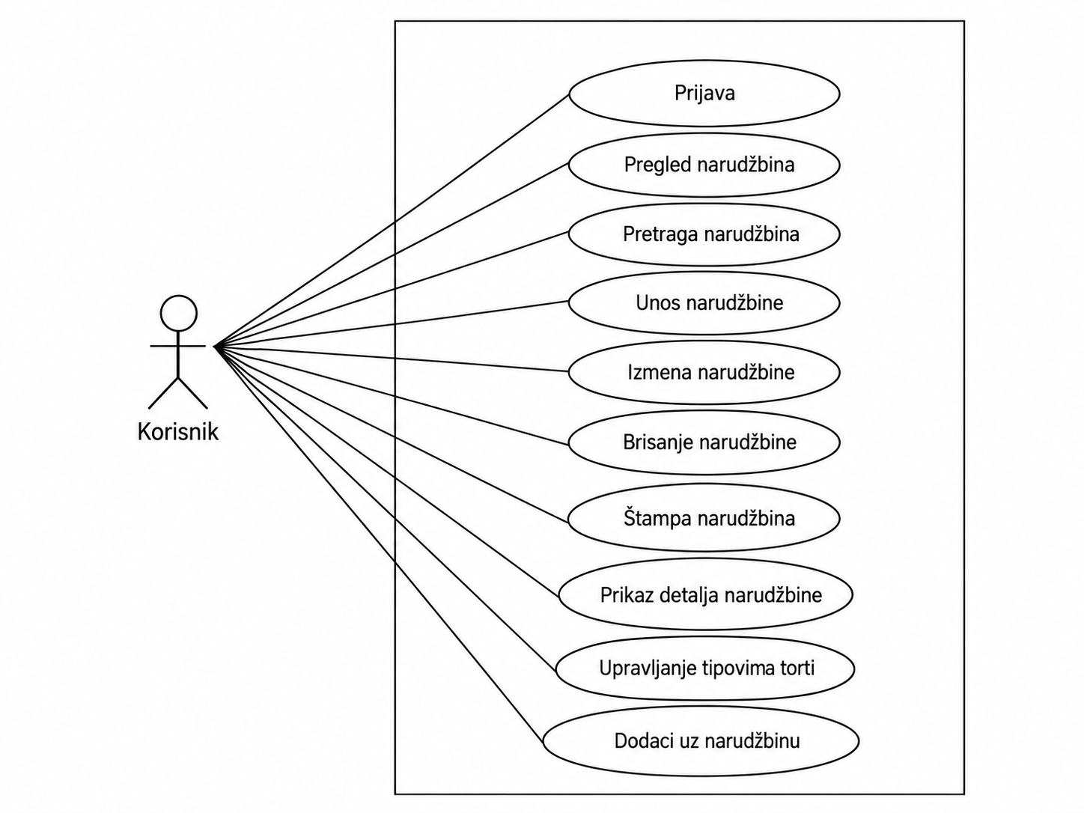

Slika 8 – Dijagram slučajeva korišćenja

5.2. Relacioni model podataka
Relacioni model povezuje Narudzbina i TipTorte preko TipTorteID, a Narudzbina i StavkaNarudzbine preko NarudzbinaID. StavkaNarudzbine sadrži vezu sa Proizvod preko ProizvodID. Korisnik je nezavisna tabela.
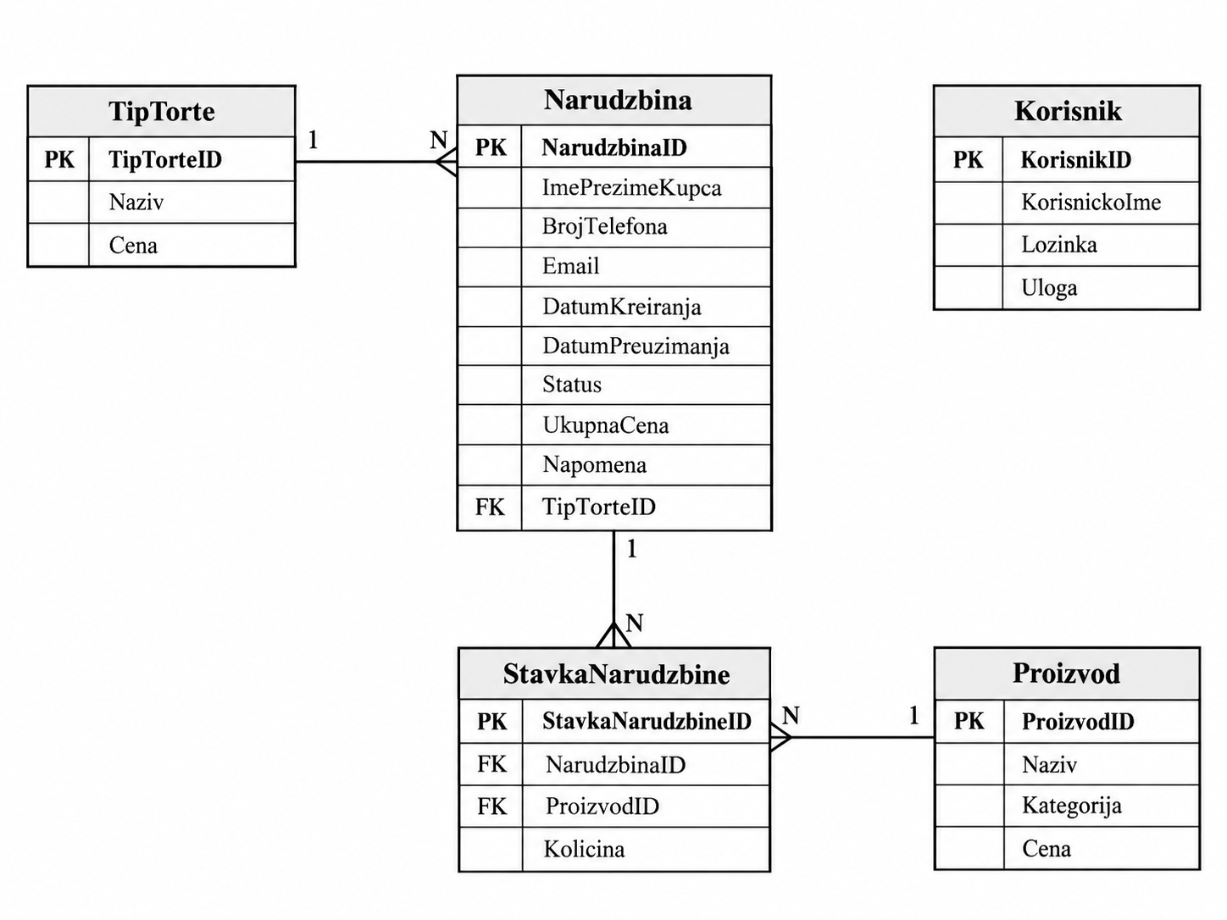

Slika 9 – Relacioni model podataka

5.3. Dijagram komponenti
Komponente sistema predstavljaju MVC aplikaciju, REST servis, poslovnu logiku, repozitorijum, modele i bazu podataka. MVC poziva servis, a servis komunicira sa poslovnom logikom i repozitorijumima.
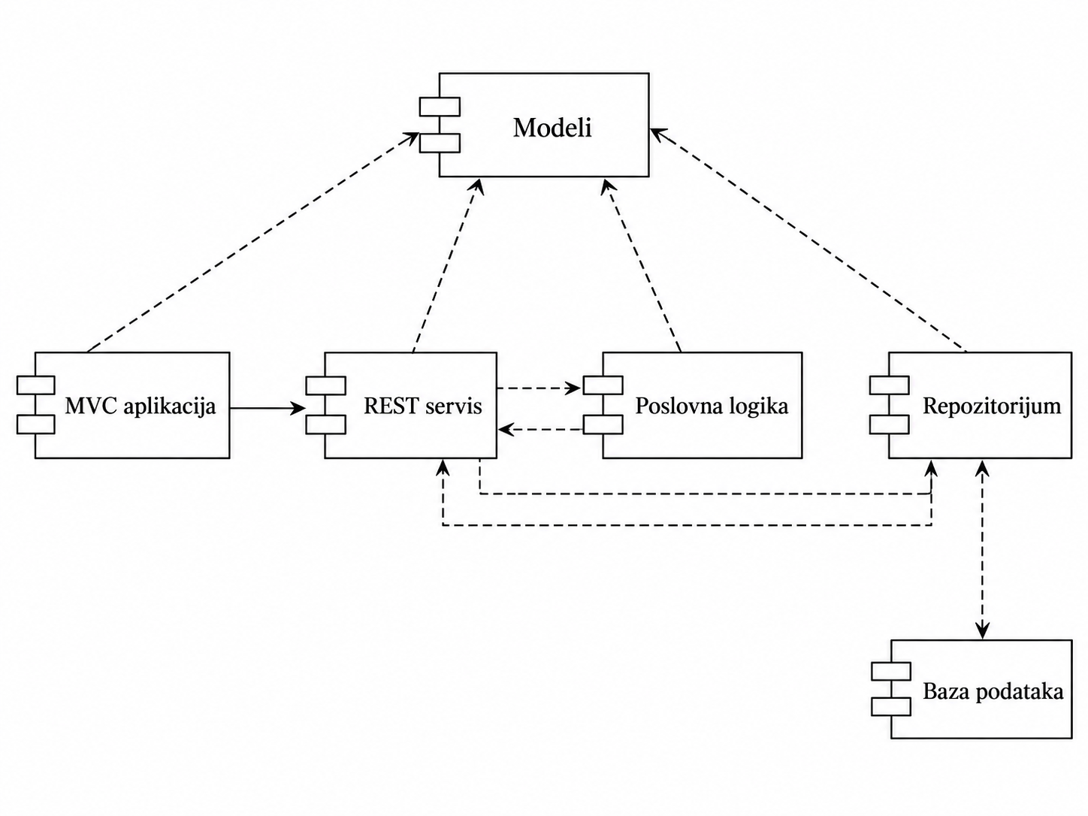

Slika 10 – Dijagram komponenti

5.4. Dijagram klasa
Na dijagramu klasa prikazuju se klase sloja za rad sa podacima NarudzbinaRepozitorijum, StavkaNarudzbineRepozitorijum, TipTorteRepozitorijum, ProizvodRepozitorijum, KorisnikRepozitorijum, Tabela, KontekstBaze i Konekcija, kao i klasa ObradaNarudzbine iz poslovne logike. TipTorteRepozitorijum nasleđuje klasu Tabela, a KontekstBaze nasleđuje DbContext.
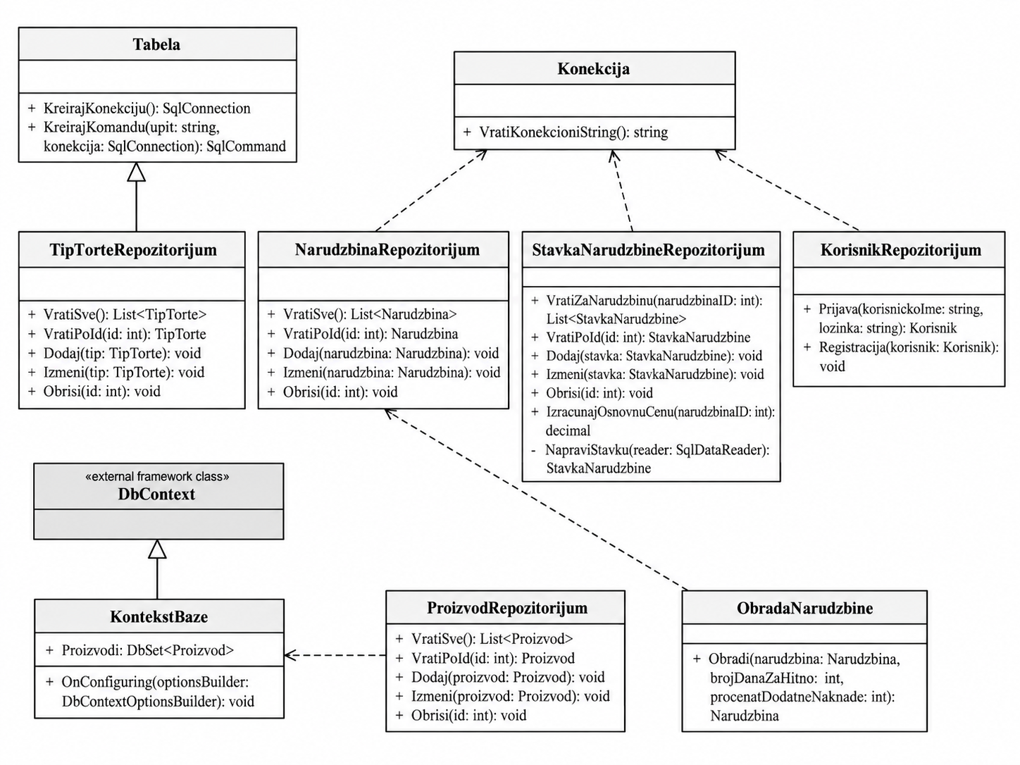
Slika 11 – Dijagram klasa

5.5. Dijagram sekvenci – za unos I tabelarni prikaz podataka
Dijagrami sekvenci obuhvataju unos narudžbine i tabelarni pregled. Prikazuju tok zahteva od korisničkog interfejsa, preko kontrolera i REST servisa, do repozitorijuma i baze podataka.
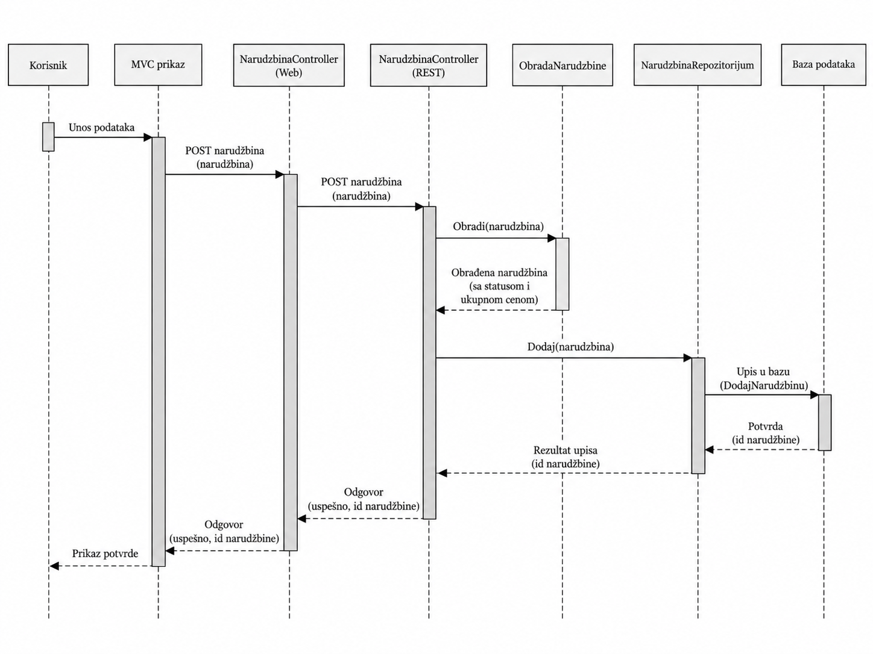

Slika 12 – Dijagram sekvenci za unos narudžbine
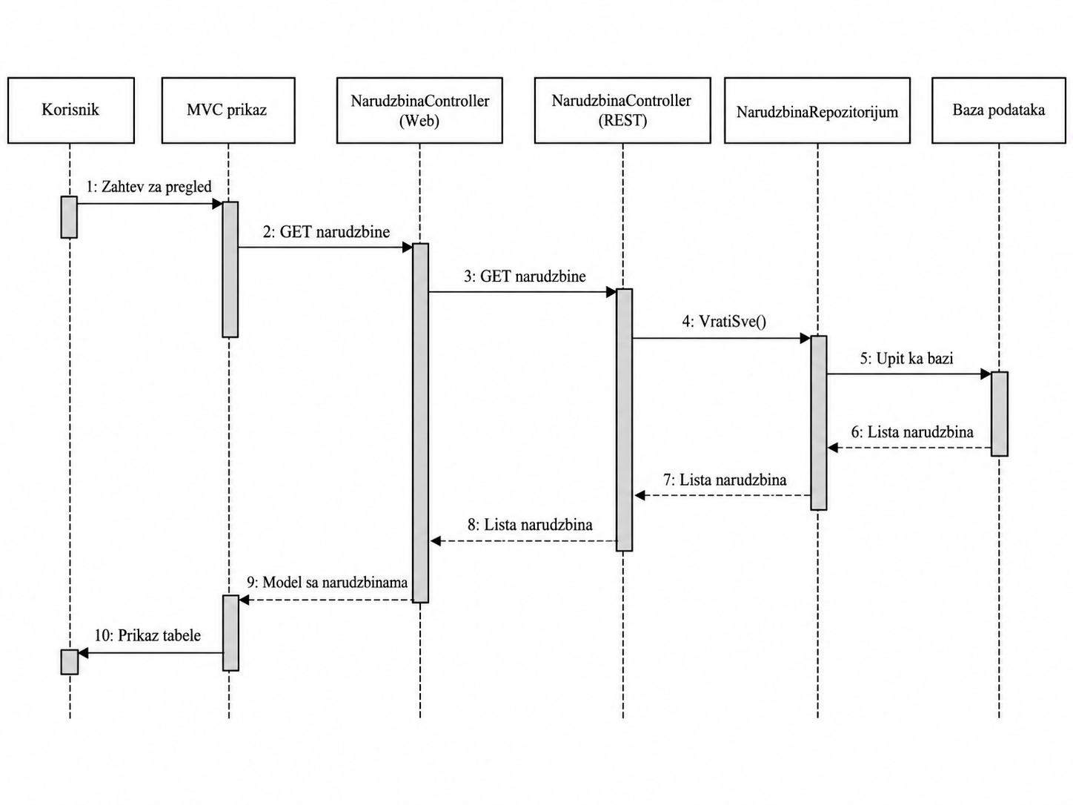

Slika 13 – Dijagram sekvenci za tabelarni prikaz

6. Ključni delovi koda sa objašenjenjem

6.1. Realizacija korisničkih softverskih funkcija

6.1.1. Prijava korisnika
Prijava korisnika realizovana je kontrolerom KorisnikController i repozitorijumom KorisnikRepozitorijum. Nakon uspešne provere podataka u sesiji se čuvaju korisničko ime i uloga.
KorisnikController.cs – prijava
[HttpPost]
public async Task<IActionResult> Prijava(
PrijavaViewModel model)
{
if (string.IsNullOrWhiteSpace(
model.KorisnickoIme) ||
string.IsNullOrWhiteSpace(
model.Lozinka))
{
ViewBag.Greska =
"Unesite korisničko ime i lozinku.";
return View(model);
}
string url =
"https://localhost:7016" +
"/api/Korisnik/prijava" +
$"?korisnickoIme={Uri.EscapeDataString(model.KorisnickoIme)}" +
$"&lozinka={Uri.EscapeDataString(model.Lozinka)}";
HttpResponseMessage odgovor =
await _httpClient.GetAsync(url);
if (!odgovor.IsSuccessStatusCode)
{
ViewBag.Greska =
"Pogrešno korisničko ime ili lozinka.";
return View(model);
}
string json =
await odgovor.Content.ReadAsStringAsync();
Korisnik? korisnik =
JsonSerializer.Deserialize<Korisnik>(
json,
new JsonSerializerOptions
{
PropertyNameCaseInsensitive = true
Listing 1 - KorisnikController.cs – prijava

KorisnikRepozitorijum.cs – provera korisnika
public class KorisnikRepozitorijum
{
public Korisnik? Prijava(
string korisnickoIme,
string lozinka)
{
Korisnik? korisnik = null;
using (SqlConnection konekcija =
new SqlConnection(
Konekcija.VratiKonekcioniString()))
{
string upit = @"
SELECT KorisnikID,
KorisnickoIme,
Lozinka,
Uloga
FROM Korisnik
WHERE KorisnickoIme = @KorisnickoIme
AND Lozinka = @Lozinka";
SqlCommand komanda =
new SqlCommand(upit, konekcija);
komanda.Parameters.AddWithValue(
"@KorisnickoIme",
korisnickoIme);
komanda.Parameters.AddWithValue(
"@Lozinka",
lozinka);
konekcija.Open();
SqlDataReader reader =
komanda.ExecuteReader();
if (reader.Read())
{
korisnik = new Korisnik
{
KorisnikID =
Convert.ToInt32(
reader["KorisnikID"]),
KorisnickoIme =
reader["KorisnickoIme"]
.ToString() ?? "",
Lozinka =
reader["Lozinka"]
.ToString() ?? "",
Uloga =
reader["Uloga"]
.ToString() ?? ""
};
}
}
return korisnik;
}
public bool PostojiKorisnickoIme(
string korisnickoIme)
{
Listing 2 - KorisnikRepozitorijum.cs – provera korisnika

Prijava.cshtml – forma
}
<form asp-action="Prijava"
method="post">
<div class="mb-3">
<label asp-for="KorisnickoIme"
class="form-label">
Korisničko ime
</label>
<input asp-for="KorisnickoIme"
class="form-control"
placeholder="Korisničko ime" />
</div>
<div class="mb-4">
<label asp-for="Lozinka"
class="form-label">
Lozinka
</label>
<input asp-for="Lozinka"
type="password"
class="form-control"
placeholder="Lozinka" />
</div>
<button type="submit"
class="btn slatki-primary w-100">
Prijavi se
Listing 3 - Prijava.cshtml – forma

6.1.2. CRUD operacije nad glavnom tabelom
Unos, čitanje, izmena i brisanje realizovani su nad glavnom tabelom Narudzbina. Kontroler prihvata zahteve iz Razor prikaza, poziva REST servis i prikazuje rezultat. Sloj za rad sa podacima za narudžbine koristi skladištene procedure.
Pregled narudžbina
}
public async Task<IActionResult> Index(
string pretraga,
string status)
{
if (NijePrijavljen())
{
return RedirectToAction(
"Prijava",
"Korisnik");
}
List<Narudzbina> lista =
await VratiSveNarudzbine();
if (!string.IsNullOrWhiteSpace(pretraga))
{
lista = lista
.Where(n =>
n.ImePrezimeKupca.Contains(
pretraga,
StringComparison.OrdinalIgnoreCase))
.ToList();
}
if (!string.IsNullOrWhiteSpace(status))
{
lista = lista
.Where(n =>
n.Status.Equals(
status,
StringComparison.OrdinalIgnoreCase))
.ToList();
}
ViewBag.Pretraga = pretraga;
ViewBag.Status = status;
return View(lista);
Listing 4 – Pregled narudžbina
Unos narudžbine
[HttpGet]
public async Task<IActionResult> Dodaj()
{
if (NijePrijavljen())
{
return RedirectToAction(
"Prijava",
"Korisnik");
}
NarudzbinaViewModel model =
new NarudzbinaViewModel
{
Narudzbina =
new Narudzbina
{
DatumKreiranja =
DateTime.Now,
DatumPreuzimanja =
DateTime.Now.AddDays(1),
UkupnaCena = 0
},
TipoviTorte =
await VratiTipoveTorte()
};
return View(model);
}
[HttpPost]
public async Task<IActionResult> Dodaj(
Listing 5 – Unos narudžbine
Izmena narudžbine
[HttpGet]
public async Task<IActionResult> Izmeni(int id)
{
if (NijePrijavljen())
{
return RedirectToAction(
"Prijava",
"Korisnik");
}
Narudzbina? narudzbina =
await VratiNarudzbinuPoId(id);
if (narudzbina == null)
{
return NotFound();
}
NarudzbinaViewModel model =
new NarudzbinaViewModel
{
Narudzbina = narudzbina,
TipoviTorte =
await VratiTipoveTorte(),
Stavke =
await VratiStavkeZaNarudzbinu(id)
};
return View(model);
}
[HttpPost]
public async Task<IActionResult> Izmeni(
NarudzbinaViewModel model)
{
if (NijePrijavljen())
{
Listing 6 – Izmena narudžbine
Brisanje narudžbine
[HttpPost]
[ActionName("Obrisi")]
public async Task<IActionResult> ObrisiPotvrdi(
int id)
{
if (NijePrijavljen())
{
return RedirectToAction(
"Prijava",
"Korisnik");
}
HttpResponseMessage odgovor =
await _httpClient.DeleteAsync(
$"https://localhost:7016/api/Narudzbina/{id}");
if (!odgovor.IsSuccessStatusCode)
{
return BadRequest(
"Greška pri brisanju narudžbine.");
}
return RedirectToAction("Index");
}
public async Task<IActionResult> Stampa()
{
if (NijePrijavljen())
{
return RedirectToAction(
"Prijava",
"Korisnik");
Listing 7 – Brisanje narudžbine
Čitanje iz baze
public class NarudzbinaRepozitorijum
{
public List<Narudzbina> VratiSve()
{
List<Narudzbina> lista = new List<Narudzbina>();
using (SqlConnection konekcija =
new SqlConnection(Konekcija.VratiKonekcioniString()))
{
SqlCommand komanda =
new SqlCommand("VratiSveNarudzbine", konekcija);
komanda.CommandType = CommandType.StoredProcedure;
konekcija.Open();
SqlDataReader reader = komanda.ExecuteReader();
while (reader.Read())
{
Narudzbina narudzbina = new Narudzbina
{
NarudzbinaID =
Convert.ToInt32(reader["NarudzbinaID"]),
ImePrezimeKupca =
reader["ImePrezimeKupca"].ToString(),
BrojTelefona =
reader["BrojTelefona"].ToString(),
Email =
reader["Email"].ToString(),
Listing 8 – Čitanje iz baze

6.1.3. Štampa i parametarska štampa
Štampa je realizovana pomoću zasebnih Razor prikaza za spisak narudžbina i pojedinačnu potvrdu. Filtrirana štampa prihvata kriterijume pretrage i statusa i vraća odgovarajući prikaz.
Štampa svih narudžbina
}
public async Task<IActionResult> Stampa()
{
if (NijePrijavljen())
{
return RedirectToAction(
"Prijava",
"Korisnik");
}
List<Narudzbina> lista =
await VratiSveNarudzbine();
return View(lista);
}
public async Task<IActionResult> StampaFiltrirano(
string pretraga,
string status)
{
if (NijePrijavljen())
{
return RedirectToAction(
"Prijava",
"Korisnik");
Listing 9 – Štampa svih narudžbina
Filtrirana štampa
}
public async Task<IActionResult> StampaFiltrirano(
string pretraga,
string status)
{
if (NijePrijavljen())
{
return RedirectToAction(
"Prijava",
"Korisnik");
}
List<Narudzbina> lista =
await VratiSveNarudzbine();
if (!string.IsNullOrWhiteSpace(pretraga))
{
lista = lista
.Where(n =>
n.ImePrezimeKupca.Contains(
pretraga,
StringComparison.OrdinalIgnoreCase))
.ToList();
}
if (!string.IsNullOrWhiteSpace(status))
{
lista = lista
.Where(n =>
n.Status.Equals(
status,
StringComparison.OrdinalIgnoreCase))
.ToList();
}
return View(
"Stampa",
lista);
}
private async Task<List<Narudzbina>>
VratiSveNarudzbine()
{
HttpResponseMessage odgovor =
await _httpClient.GetAsync(
"https://localhost:7016/api/Narudzbina");
Listing 10 – Filtrirana štampa
Prikaz prilagođen štampi
@model List<Poslasticarnica.Modeli.Narudzbina>
@{
ViewData["Title"] = "Štampa narudžbina";
}
<div class="container mt-4">
<div class="d-print-none mb-4">
<h2>Štampa narudžbina</h2>
<button type="button"
class="btn btn-primary"
onclick="window.print()">
Štampaj
</button>
<a asp-action="Index"
class="btn btn-secondary">
Nazad
</a>
</div>
<div class="text-center mb-4">
<h2>Poslastičarnica</h2>
<h4>Pregled narudžbina</h4>
<p>
Datum štampe:
@DateTime.Now.ToString("dd.MM.yyyy. HH:mm")
Listing 11 – Prikaz prilagođen štampi
Pojedinačna potvrda
@model Poslasticarnica.Web.Models.NarudzbinaViewModel
@{
ViewData["Title"] = "Potvrda narudžbine";
var tipTorte = Model.TipoviTorte
.FirstOrDefault(t =>
t.TipTorteID == Model.Narudzbina.TipTorteID);
}
<div class="container mt-4">
<div class="d-print-none mb-4">
<button type="button"
class="btn btn-primary"
onclick="window.print()">
Štampaj potvrdu
</button>
<a asp-action="Detalji"
asp-route-id="@Model.Narudzbina.NarudzbinaID"
class="btn btn-secondary">
Nazad
</a>
</div>
<div class="text-center mb-4">
<h2>POSLASTIČARNICA „Slatki Kutak”</h2>
Listing 12 – Pojedinačna potvrda

6.2. Realizacija osnovnih validacija
Osnovne validacije definisane su atributima modela i proverama u kontrolerima. Proveravaju se obaveznost, format telefona i email adrese, dužina teksta, obavezan izbor tipa torte, količina i termin preuzimanja.
Narudzbina.cs – atributi validacije
using System.ComponentModel.DataAnnotations;
namespace Poslasticarnica.Modeli
{
public class Narudzbina
{
public int NarudzbinaID { get; set; }
[Required(ErrorMessage = "Ime i prezime kupca je obavezno.")]
[StringLength(
100,
ErrorMessage = "Ime i prezime može imati najviše 100 karaktera.")]
public string ImePrezimeKupca { get; set; }
= string.Empty;
[Required(ErrorMessage = "Broj telefona je obavezan.")]
[RegularExpression(
@"^06[0-9]{7,8}$",
ErrorMessage = "Telefon mora biti u formatu 06xxxxxxxx ili 06xxxxxxx.")]
public string BrojTelefona { get; set; }
= string.Empty;
[Required(ErrorMessage = "Email je obavezan.")]
[EmailAddress(
ErrorMessage = "Email adresa nije ispravna.")]
public string Email { get; set; }
= string.Empty;
public DateTime DatumKreiranja { get; set; }
[Required(
ErrorMessage = "Datum preuzimanja je obavezan.")]
public DateTime DatumPreuzimanja { get; set; }
public string Status { get; set; }
= string.Empty;
public decimal UkupnaCena { get; set; }
[StringLength(
500,
ErrorMessage = "Napomena može imati najviše 500 karaktera.")]
public string? Napomena { get; set; }
[Range(
1,
int.MaxValue,
ErrorMessage = "Morate izabrati tip torte.")]
public int TipTorteID { get; set; }
}
}
Listing 13 – Narudzbina.cs – atributi validacije

StavkaNarudzbine.cs – validacija količine
using System.ComponentModel.DataAnnotations;
namespace Poslasticarnica.Modeli
{
public class StavkaNarudzbine
{
public int StavkaNarudzbineID { get; set; }
public int NarudzbinaID { get; set; }
[Range(
1,
int.MaxValue,
ErrorMessage = "Morate izabrati proizvod.")]
public int ProizvodID { get; set; }
[Range(
1,
1000,
ErrorMessage = "Količina mora biti veća od 0.")]
public int Kolicina { get; set; }
public string NazivProizvoda { get; set; }
= string.Empty;
public decimal CenaPoKomadu { get; set; }
public decimal UkupnaCenaStavke
{
get
{
return Kolicina * CenaPoKomadu;
}
}
}
}
Listing 14 – StavkaNarudzbine.cs – validacija količine

6.3. Prezentacioni sloj -realizacija MVC I View modela
MVC sloj razdvaja kontrolere, modele i prikaze. NarudzbinaViewModel objedinjuje narudžbinu, tipove torti i stavke potrebne za ekran detalja. StavkaNarudzbineViewModel obezbeđuje podatke o stavci i ponudu proizvoda, odnosno dodataka.
NarudzbinaViewModel.cs
using Poslasticarnica.Modeli;
namespace Poslasticarnica.Web.Models
{
public class NarudzbinaViewModel
{
public Narudzbina Narudzbina { get; set; }
= new Narudzbina();
public List<TipTorte> TipoviTorte { get; set; }
= new List<TipTorte>();
public List<StavkaNarudzbine> Stavke { get; set; }
= new List<StavkaNarudzbine>();
}
}
Listing 15 – NarudzbinaViewModel.cs
StavkaNarudzbineViewModel.cs
using Poslasticarnica.Modeli;
namespace Poslasticarnica.Web.Models
{
public class StavkaNarudzbineViewModel
{
public StavkaNarudzbine Stavka { get; set; }
= new StavkaNarudzbine();
public List<Proizvod> Proizvodi { get; set; }
= new List<Proizvod>();
}
}
Listing 16 – StavkaNarudzbineViewModel.cs
Program.cs – MVC konfiguracija
builder.Services.AddControllersWithViews();
builder.Services.AddHttpClient();
builder.Services.AddSession(opcije =>
{
opcije.IdleTimeout = TimeSpan.FromMinutes(30);
opcije.Cookie.HttpOnly = true;
opcije.Cookie.IsEssential = true;
});
var app = builder.Build();
if (!app.Environment.IsDevelopment())
{
app.UseExceptionHandler("/Pocetna/Greska");
app.UseHsts();
}
app.UseHttpsRedirection();
app.UseStaticFiles();
app.UseRouting();
app.UseSession();
app.UseAuthorization();
app.MapControllerRoute(
name: "podrazumevana",
pattern: "{controller=Korisnik}/{action=Prijava}/{id?}");
Listing 17 – Program.cs – MVC konfiguracija

6.4. Sloj posllovne logkke - realizacija poslovnog pravila
ObradaNarudzbine na osnovu parametara određuje status i obračunava naknadu za hitnu narudžbinu. Parametri se čitaju iz JSON datoteke koju koristi servis.
ObradaNarudzbine.cs
using Poslasticarnica.Modeli;
namespace Poslasticarnica.PoslovnaLogika
{
public class ObradaNarudzbine
{
public Narudzbina Obradi(
Narudzbina narudzbina,
int brojDanaZaHitno,
int procenatDodatneNaknade)
{
DateTime granicniDatum =
narudzbina.DatumKreiranja.AddDays(brojDanaZaHitno);
if (narudzbina.DatumPreuzimanja <= granicniDatum)
{
narudzbina.Status = "Hitno";
narudzbina.UkupnaCena =
narudzbina.UkupnaCena +
(narudzbina.UkupnaCena *
procenatDodatneNaknade / 100);
}
else
{
narudzbina.Status = "Standardno";
}
return narudzbina;
}
}
}
Listing 18 – ObradaNarudzbine.cs
parametri.json
{
"BrojDanaZaHitno": 3,
"ProcenatDodatneNaknade": 20
}
Listing 19 – parametri.json

6.5. Sloj servisa- realizacija REST servisa
REST sloj izlaže rute za narudžbine, tipove torti, proizvode, korisnike, stavke i parametre poslovnog pravila. HTTP metode omogućavaju čitanje i obradu podataka kroz izdvojene servisne kontrolere.
NarudzbinaController.cs – GET
public class NarudzbinaController : ControllerBase
{
[HttpGet]
public IActionResult VratiSve()
{
NarudzbinaRepozitorijum repo =
new NarudzbinaRepozitorijum();
return Ok(repo.VratiSve());
}
[HttpGet("{id}")]
public IActionResult VratiPoId(int id)
{
NarudzbinaRepozitorijum repo =
new NarudzbinaRepozitorijum();
var narudzbina = repo.VratiPoId(id);
if (narudzbina == null)
{
return NotFound();
}
return Ok(narudzbina);
}
[HttpPost]
public IActionResult Dodaj(Narudzbina narudzbina)
{
narudzbina = ObradiNarudzbinu(narudzbina);
NarudzbinaRepozitorijum repo =
new NarudzbinaRepozitorijum();
repo.Dodaj(narudzbina);
return Ok(narudzbina);
}
[HttpPut]
public IActionResult Izmeni(Narudzbina narudzbina)
{
Listing 20 – NarudzbinaController.cs – GET
NarudzbinaController.cs – POST
}
[HttpPost]
public IActionResult Dodaj(Narudzbina narudzbina)
{
narudzbina = ObradiNarudzbinu(narudzbina);
NarudzbinaRepozitorijum repo =
new NarudzbinaRepozitorijum();
repo.Dodaj(narudzbina);
return Ok(narudzbina);
}
[HttpPut]
public IActionResult Izmeni(Narudzbina narudzbina)
{
// Pri izmeni se poslovno pravilo ponovo primenjuje
// nad osnovnom cenom koja stiže iz Web forme.
narudzbina = ObradiNarudzbinu(narudzbina);
NarudzbinaRepozitorijum repo =
new NarudzbinaRepozitorijum();
repo.Izmeni(narudzbina);
return Ok(narudzbina);
}
[HttpDelete("{id}")]
public IActionResult Obrisi(int id)
{
NarudzbinaRepozitorijum repo =
new NarudzbinaRepozitorijum();
repo.Obrisi(id);
return Ok();
}
Listing 21 – NarudzbinaController.cs – POST
ParametarController.cs – parametri
[Route("api/[controller]")]
[ApiController]
public class ParametarController : ControllerBase
{
[HttpGet]
public IActionResult VratiParametre()
{
string putanja = Path.Combine(
Directory.GetCurrentDirectory(),
"parametri.json");
string json = System.IO.File.ReadAllText(putanja);
var parametri =
JsonSerializer.Deserialize<Dictionary<string, int>>(json);
return Ok(parametri);
}
}
}
Listing 22 – ParametarController.cs – parametri

6.6. Sloj za rad sa podacima
Sloj za rad sa podacima izdvojen je kao biblioteka klasa. Za rad sa relacionom bazom koriste se tri pristupa: SQL Client i skladištene procedure, nasleđena tehnološka klasa Tabela sa SQL upitima i Entity Framework Core.

6.6.1. Repository patern
Repozitorijumi objedinjuju operacije nad pojedinačnim tabelama, čime se čitanje i izmene podataka izdvajaju iz ostalih slojeva.
StavkaNarudzbineRepozitorijum.cs
public class StavkaNarudzbineRepozitorijum
{
public List<StavkaNarudzbine> VratiZaNarudzbinu(
int narudzbinaID)
{
List<StavkaNarudzbine> lista =
new List<StavkaNarudzbine>();
using (SqlConnection konekcija =
new SqlConnection(
Konekcija.VratiKonekcioniString()))
{
string upit = @"
SELECT
s.StavkaNarudzbineID,
s.NarudzbinaID,
s.ProizvodID,
s.Kolicina,
p.Naziv AS NazivProizvoda,
p.Cena AS CenaPoKomadu
FROM StavkaNarudzbine s
INNER JOIN Proizvod p
ON s.ProizvodID = p.ProizvodID
WHERE s.NarudzbinaID = @NarudzbinaID
ORDER BY s.StavkaNarudzbineID";
SqlCommand komanda =
new SqlCommand(upit, konekcija);
komanda.Parameters.AddWithValue(
"@NarudzbinaID",
narudzbinaID);
konekcija.Open();
SqlDataReader reader =
komanda.ExecuteReader();
while (reader.Read())
{
lista.Add(
NapraviStavku(reader));
}
Listing 23 – StavkaNarudzbineRepozitorijum.cs

6.6.2. Rad sa stored procedurama
NarudzbinaRepozitorijum izvršava procedure definisane u Poslasticarnica.sql. Poziv procedure određuje CommandType.StoredProcedure, a vrednosti se prosleđuju preko SQL parametara.
VratiSveNarudzbine – SQL Client
{
SqlCommand komanda =
new SqlCommand("VratiSveNarudzbine", konekcija);
komanda.CommandType = CommandType.StoredProcedure;
konekcija.Open();
SqlDataReader reader = komanda.ExecuteReader();
while (reader.Read())
{
Narudzbina narudzbina = new Narudzbina
{
NarudzbinaID =
Convert.ToInt32(reader["NarudzbinaID"]),
ImePrezimeKupca =
reader["ImePrezimeKupca"].ToString(),
BrojTelefona =
reader["BrojTelefona"].ToString(),
Email =
reader["Email"].ToString(),
DatumKreiranja =
Convert.ToDateTime(reader["DatumKreiranja"]),
DatumPreuzimanja =
Convert.ToDateTime(reader["DatumPreuzimanja"]),
Status =
reader["Status"].ToString(),
Listing 24 – VratiSveNarudzbine – SQL Client
DodajNarudzbinu – SQL Client
{
SqlCommand komanda =
new SqlCommand("DodajNarudzbinu", konekcija);
komanda.CommandType = CommandType.StoredProcedure;
komanda.Parameters.AddWithValue(
"@ImePrezimeKupca",
narudzbina.ImePrezimeKupca);
komanda.Parameters.AddWithValue(
"@BrojTelefona",
narudzbina.BrojTelefona);
komanda.Parameters.AddWithValue(
"@Email",
narudzbina.Email ?? "");
komanda.Parameters.AddWithValue(
"@DatumKreiranja",
narudzbina.DatumKreiranja);
komanda.Parameters.AddWithValue(
"@DatumPreuzimanja",
narudzbina.DatumPreuzimanja);
komanda.Parameters.AddWithValue(
"@Status",
narudzbina.Status);
komanda.Parameters.AddWithValue(
"@UkupnaCena",
narudzbina.UkupnaCena);
komanda.Parameters.AddWithValue(
"@Napomena",
narudzbina.Napomena ?? "");
komanda.Parameters.AddWithValue(
"@TipTorteID",
narudzbina.TipTorteID);
konekcija.Open();
Listing 25 – DodajNarudzbinu – SQL Client
Poslasticarnica.sql – procedura
GO
CREATE OR ALTER PROCEDURE VratiSveNarudzbine
AS
BEGIN
SET NOCOUNT ON;
SELECT
NarudzbinaID,
ImePrezimeKupca,
BrojTelefona,
Email,
DatumKreiranja,
DatumPreuzimanja,
Status,
UkupnaCena,
Napomena,
TipTorteID
FROM Narudzbina;
END
GO
CREATE OR ALTER PROCEDURE VratiNarudzbinuPoID
@NarudzbinaID INT
AS
BEGIN
Listing 26 – Poslasticarnica.sql – procedura

6.6.3. Rad sa DBUtils I primena upita
Tehnološka klasa Tabela obezbeđuje kreiranje konekcije i komande za izvršavanje SQL upita. TipTorteRepozitorijum nasleđuje ovu klasu i koristi njene metode.
Tabela.cs – tehnološka klasa
using Microsoft.Data.SqlClient;
namespace Poslasticarnica.Repozitorijum
{
public class Tabela
{
protected string KonekcioniString { get; }
public Tabela()
{
KonekcioniString = Konekcija.VratiKonekcioniString();
}
protected SqlConnection KreirajKonekciju()
{
return new SqlConnection(KonekcioniString);
}
protected SqlCommand KreirajKomandu(string upit, SqlConnection konekcija)
{
return new SqlCommand(upit, konekcija);
}
}
}
Listing 27 – Tabela.cs – tehnološka klasa
TipTorteRepozitorijum.cs – nasleđivanje
namespace Poslasticarnica.Repozitorijum
{
public class TipTorteRepozitorijum : Tabela
{
public List<TipTorte> VratiSve()
{
List<TipTorte> lista = new List<TipTorte>();
using (SqlConnection konekcija = KreirajKonekciju())
{
string upit =
"SELECT TipTorteID, Naziv FROM TipTorte";
SqlCommand komanda =
KreirajKomandu(upit, konekcija);
konekcija.Open();
SqlDataReader citac =
komanda.ExecuteReader();
while (citac.Read())
{
TipTorte tip = new TipTorte
{
TipTorteID =
Convert.ToInt32(citac["TipTorteID"]),
Naziv =
citac["Naziv"].ToString() ?? ""
};
lista.Add(tip);
}
}
return lista;
}
public TipTorte? VratiPoId(int id)
{
TipTorte? tip = null;
using (SqlConnection konekcija = KreirajKonekciju())
{
string upit =
@"SELECT TipTorteID, Naziv
Listing 28 – TipTorteRepozitorijum.cs – nasleđivanje

6.6.4. Rad sa Entlty framework klasama ili Hibernate ORM
Entity Framework Core primenjen je na tabeli Proizvod. KontekstBaze nasleđuje DbContext i definiše DbSet<Proizvod>, a ProizvodRepozitorijum koristi LINQ i SaveChanges za rad sa podacima.
KontekstBaze.cs – DbContext
using Microsoft.EntityFrameworkCore;
using Poslasticarnica.Modeli;
namespace Poslasticarnica.Repozitorijum
{
public class KontekstBaze : DbContext
{
public DbSet<Proizvod> Proizvodi { get; set; }
protected override void OnConfiguring(
DbContextOptionsBuilder opcije)
{
opcije.UseSqlServer(
Konekcija.VratiKonekcioniString());
}
protected override void OnModelCreating(
ModelBuilder graditeljModela)
{
graditeljModela.Entity<Proizvod>()
.ToTable("Proizvod");
graditeljModela.Entity<Proizvod>()
.HasKey(p => p.ProizvodID);
}
}
}
Listing 29 – KontekstBaze.cs – DbContext
ProizvodRepozitorijum.cs – čitanje
public class ProizvodRepozitorijum
{
public List<Proizvod> VratiSve()
{
using (KontekstBaze kontekst = new KontekstBaze())
{
return kontekst.Proizvodi.ToList();
}
}
public Proizvod? VratiPoId(int id)
{
using (KontekstBaze kontekst = new KontekstBaze())
{
return kontekst.Proizvodi
.FirstOrDefault(p => p.ProizvodID == id);
}
}
public void Dodaj(Proizvod proizvod)
{
using (KontekstBaze kontekst = new KontekstBaze())
{
kontekst.Proizvodi.Add(proizvod);
kontekst.SaveChanges();
}
}
public void Izmeni(Proizvod proizvod)
{
using (KontekstBaze kontekst = new KontekstBaze())
{
Proizvod? postojeciProizvod =
kontekst.Proizvodi
.FirstOrDefault(
p => p.ProizvodID == proizvod.ProizvodID);
if (postojeciProizvod != null)
{
postojeciProizvod.Naziv = proizvod.Naziv;
postojeciProizvod.Kategorija = proizvod.Kategorija;
postojeciProizvod.Cena = proizvod.Cena;
kontekst.SaveChanges();
}
Listing 30 – ProizvodRepozitorijum.cs – čitanje
ProizvodRepozitorijum.cs – izmena
}
public void Izmeni(Proizvod proizvod)
{
using (KontekstBaze kontekst = new KontekstBaze())
{
Proizvod? postojeciProizvod =
kontekst.Proizvodi
.FirstOrDefault(
p => p.ProizvodID == proizvod.ProizvodID);
if (postojeciProizvod != null)
{
postojeciProizvod.Naziv = proizvod.Naziv;
postojeciProizvod.Kategorija = proizvod.Kategorija;
postojeciProizvod.Cena = proizvod.Cena;
kontekst.SaveChanges();
}
}
}
public void Obrisi(int id)
{
using (KontekstBaze kontekst = new KontekstBaze())
{
Proizvod? proizvod =
kontekst.Proizvodi
.FirstOrDefault(p => p.ProizvodID == id);
if (proizvod != null)
Listing 31 – ProizvodRepozitorijum.cs – izmena

6.7. OPCIONO – Realizacija master – detail za unos
Narudzbina i StavkaNarudzbine povezane su odnosom celina–deo. Stavke se unose preko zasebnog ekrana i prikazuju u detaljima odgovarajuće narudžbine..
Detalji.cshtml – prikaz stavki
<tbody>
@foreach (var stavka in Model.Stavke)
{
<tr>
<td>
@stavka.NazivProizvoda
</td>
<td class="text-center">
@stavka.Kolicina
</td>
<td class="text-end">
@(stavka.CenaPoKomadu
.ToString("N2")) din
</td>
<td class="text-end fw-bold">
@(stavka.UkupnaCenaStavke
.ToString("N2")) din
</td>
<td class="text-center">
<a asp-controller="StavkaNarudzbine"
asp-action="Izmeni"
asp-route-id="@stavka.StavkaNarudzbineID"
class="btn btn-sm btn-warning">
Izmeni
Listing 32 – Detalji.cshtml – prikaz stavki
StavkaNarudzbineController.cs – unos stavke
[HttpGet]
public async Task<IActionResult> Dodaj(
int narudzbinaID)
{
if (NijePrijavljen())
{
return RedirectToAction(
"Prijava",
"Korisnik");
}
StavkaNarudzbineViewModel model =
new StavkaNarudzbineViewModel
{
Stavka =
new StavkaNarudzbine
{
NarudzbinaID =
narudzbinaID,
Kolicina = 1
},
Proizvodi =
await VratiProizvode()
};
return View(model);
}
[HttpPost]
public async Task<IActionResult> Dodaj(
StavkaNarudzbineViewModel model)
{
if (NijePrijavljen())
{
return RedirectToAction(
"Prijava",
"Korisnik");
}
if (!ModelState.IsValid)
{
model.Proizvodi =
Listing 33 – StavkaNarudzbineController.cs – unos stavke

6.8. OPCIONO - Rad sa java script validacijama uz primenu regularnih izraza
Model Narudzbina koristi regularni izraz za proveru formata telefona. Klijentska validacija oslanja se na atribute modela i uključivanje validacionih skripti u Razor prikazima. U izvornoj verziji projekta nije potvrđena posebna ručno napisana JavaScript validacija koja samostalno koristi ovaj izraz.
Narudzbina.cs – regularni izraz
[Required(ErrorMessage = "Broj telefona je obavezan.")]
[RegularExpression(
@"^06[0-9]{7,8}$",
ErrorMessage = "Telefon mora biti u formatu 06xxxxxxxx ili 06xxxxxxx.")]
public string BrojTelefona { get; set; }
= string.Empty;
[Required(ErrorMessage = "Email je obavezan.")]
[EmailAddress(
ErrorMessage = "Email adresa nije ispravna.")]
public string Email { get; set; }
Listing 34 – Narudzbina.cs – regularni izraz
Dodaj.cshtml – skripte za validaciju
</div>
@section Scripts
{
<partial name="_ValidationScriptsPartial" />
Listing 35 – Dodaj.cshtml – skripte za validaciju

Zaključak
U okviru ovog seminarskog rada razvijena je web aplikacija za rad sa narudžbinama u poslastičarnici „Slatki kutak“. Aplikacija omogućava prijavu korisnika, unos, pregled, pretragu, izmenu, brisanje i štampu narudžbina, kao i rad sa tipovima torti i dodacima uz narudžbinu.
Rešenje je realizovano primenom višeslojne arhitekture, pri čemu su odvojeni prezentacioni sloj, REST servis, poslovna logika, repozitorijumski sloj i modeli. Za čuvanje podataka koristi se Microsoft SQL Server, dok se pristup podacima realizuje korišćenjem SQL Client tehnologije, uskladištenih procedura i Entity Framework Core-a.
Poseban deo aplikacije predstavlja poslovno pravilo za određivanje statusa narudžbine. Na osnovu datuma kreiranja i datuma preuzimanja određuje se da li je narudžbina standardna ili hitna, a kod hitne narudžbine obračunava se dodatna naknada prema vrednostima definisanim u datoteci parametri.json.
Realizacijom ovog sistema omogućeno je jednostavnije i preglednije vođenje narudžbina, uz centralizovano čuvanje podataka i automatsku obradu pojedinih poslovnih pravila. Projekat je omogućio praktičnu primenu znanja iz oblasti ASP.NET Core MVC-a, REST servisa, rada sa bazama podataka, višeslojne arhitekture i objektno orijentisanog programiranja.

